Новые предложения группы компаний «Ингосстрах».

Актуальность: реализация наших новых предложений помогает эффективнее решать финансовые задачи и чувствовать себя комфортнее в современных экономических условиях, когда медицина, жильё, образование стали платными, а на государственную пенсию в 2007 году трудно обеспечить даже минимальный уровень жизни.

Накопительные программы. Помогают решить задачи:
- Накопить к намеченному сроку запланированную денежную сумму;
- Получить стабильный и высокий доход;
- Гарантировать накопление запланированной денежной суммы вне зависимости от неблагоприятных перемен в здоровье или трагических событий, которые могут произойти помимо Вашей воли;
- Обеспечить защиту финансовых интересов близких на случай трагических событий.

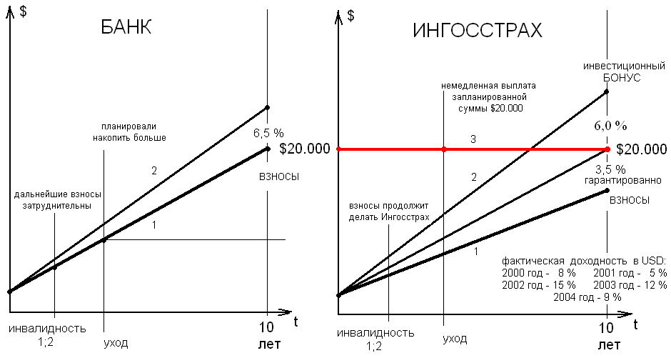
Основные преимущества:
- гарантированная доходность: 3,5 % годовых на весь срок действия программы. Средняя годовая доходность банковских валютных депозитов в России начала 2006 года – 6,5 %. 6,5 % больше 3,5 %. Такое сравнение очень не корректно, 3,5 % - гарантированная доходность, а 6,5 % - намерения Банка. В случае неблагоприятных экономических перемен Банк, по условиям договора, может снизить процентную ставку. Ингосстрах – нет. В нашем договоре зафиксирована гарантированная сумма и взнос, который нужно платить для её накопления. Сравните линии 1 на графиках.
- участие в прибыли компании (инвестиционный бонус): Ингосстрах размещает взносы клиентов в ведущих управляющих компаниях и банках. Для защиты денег клиентов от рыночных рисков это размещение строго регламентировано и контролируется государством. 85 процентов прибыли, полученной сверх гарантированной, Ингосстрах распределяет среди участников накопительных программ. 5,5 % годовых - консервативный прогноз доходности с учётом инвестиционного бонуса, этот прогноз мы используем в расчётах. Средняя доходность накопительных программ в Ингосстрахе на начало 2006 года – 8 % годовых. Корректнее сравнивать 6,5 % и 8 %. С развитием финансового рынка доходность банковских депозитов снижается (в Европе – 1- 2 % годовых!), а гарантированная доходность и инвестиционный бонус – нет (в Европе они такие же!). Поэтому в среднесрочной и долгосрочной перспективе доходность наших накопительных программ выше, чем доходность банковских депозитов (линии 2 на графиках).
- освобождение от уплаты дальнейших взносов в случае потери трудоспособности;
- немедленная выплата запланированной денежной суммы в случае ухода из жизни.
Преимущества 3 и 4 - условия нашего договора: как только сделан первый взнос, участник нашей накопительной программы располагает всей запланированной денежной суммой, она есть за его спиной на случай непредвиденных неблагоприятных, даже трагических событий. Графически это возможно показать линией 3 на графике «Ингосстрах». На графике «Банк» линии 3 нет и быть не может!

Таким образом, Ингосстрах предлагает накопить к намеченному сроку, получить гарантированный доход и (это самое важное в наших программах!) гарантировать накопление запланированной денежной суммы для решения важной финансовой задачи (оплата образования ребёнка, личный пенсионный фонд и т.д.)
даже в случае непредвиденной потери трудоспособности, даже в случае ухода из жизни.

Сравнение условий размещения денег
Ингосстрах | Условия договора | БАНК
ДА | гарантия накоплений запланированной суммы даже в случаях потери трудоспособности и ухода из жизни | НЕТ
ДА, Ингосстрах предоставляет 100% финансового резерва сразу после того,  как сделан первый взнос | защита финансовых интересов близких на случай неблагоприятных и трагических обстоятельств | НЕТ, Клиент располагает только накопленными деньгами и доходом
ДА, 3,5% годовых на протяжении всего срока действия накопительной программы | гарантированный доход | НЕТ, Банк имеет возможность ежегодно пересмотреть проценты
ДА, 85% прибыли, полученной сверх гарантированной, Ингосстрах распределяет среди участников накопительных программ | Инвестиционный доход | НЕТ
ДА, государством установлены и жёстко контролируются НОРМАТИВЫ по размещению денег клиентов (100н,149н); перестрахование рисков компании в Мюнхенском перестраховочном обществе | Гарантия  платежеспособности компании | НЕТ, за исключением случаев отзыва лицензии у Банка - участника системы страхования вкладов
ДА, все выплаты не облагаются подоходным налогом и не включаются в состав наследуемого имущества | освобождение  от уплаты налога на прибыль | НЕТ
Банковский депозит и накопительная программа страховой компании - это два РАЗНЫХ финансовых инструмента и предназначены они для реализации разных финансовых задач. Корректнее и перспективнее говорить не о сравнении, а о СТЕПЕНИ СООТВЕТСТВИЯ того или иного финансового инструмента КОНКРЕТНОЙ финансовой задаче.

Накопительная программа «ГАРАНТ»
с правом на освобождение от уплаты взносов в случае потери участником программы возможности работать в результате болезни или травмы (инвалидность 1 или 2 группы)
Параметры программы
Пол |  | Возраст |  | Период накопления | Валюта договора
Мужчина |  | 36 лет |  | 15 лет | USD
Порядок  уплаты взносов  (варианты) | Взнос |  | Сумма взносов | Гарантированная  сумма накоплений  3,5 % годовых | Прогнозируемая  сумма накоплений  6,0 % годовых
ежеквартально | 387,51 |  | 23.250,60 | 25.000 | 30.229,19
раз в полгода | 770,61 |  | 23.118,30 | 25.000 | 30.326,64
ежегодно | 1.523,79 |  | 22.856,85 | 25.000 | 30.520,97
ВАЖНО!
Сразу после того, как сделан первый взнос – 1.523,79, участник накопительной программы «Гарант» располагает всей запланированной к накоплению суммой – 25.000 (смотрите рисунок – горизонтальная линия; сравнение программы «Гарант» с банковским депозитом и таблицу с вариантами программы), потому что:

- если участник накопительной программы «Гарант» потеряет трудоспособность (инвалидность 1-ой или 2-ой группы в результате любой причины) и не сможет работать, то «Ингосстрах» продолжит делать взносы и участник программы, по окончании договора, получит всю запланированную к накоплению сумму – 25.000;

- если с участником программы случится трагическое (уход из жизни), то назначенному наследнику (семье) в течение 10 дней «Ингосстрах» выплатит всю запланированную к накоплению сумму – 25.000 и этот финансовый резерв:

  - поможет смягчить такие неблагоприятные последствия для семьи
как резкое снижение или даже потеря привычного дохода и непредвиденные расходы;
  - поможет выполнить семейные финансовые обязательства (кредиты, долги)
и осуществить важные семейные планы;
  - поможет близким людям адаптироваться к новым условиям
без резкого снижения привычного для семьи уровня жизни;

- при благополучном окончании программы «Ингосстрах» выплатит участнику накопленные деньги (все уплаченные взносы), гарантированный доход и инвестиционный бонус, прогнозируемая сумма накоплений – 30.520,97.

Программы компенсации медицинских и косвенных расходов.

Цель: 1) компенсировать медицинские и косвенные расходы в результате несчастного случая или болезни;
2) обеспечить защиту финансовых интересов близких клиента на случай его ухода из жизни в результате НС
для смягчения негативных последствий, компенсации резкой потери или снижения дохода, оплаты кредитов;
3) освободить для более эффективного размещения уже сформированный для этой цели семейный резерв.
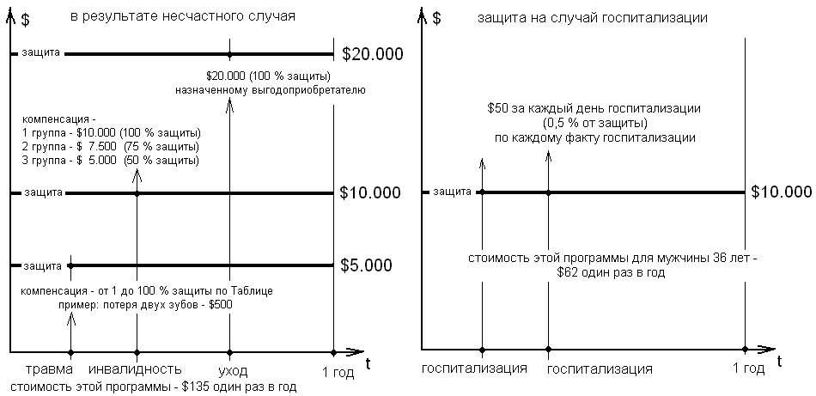
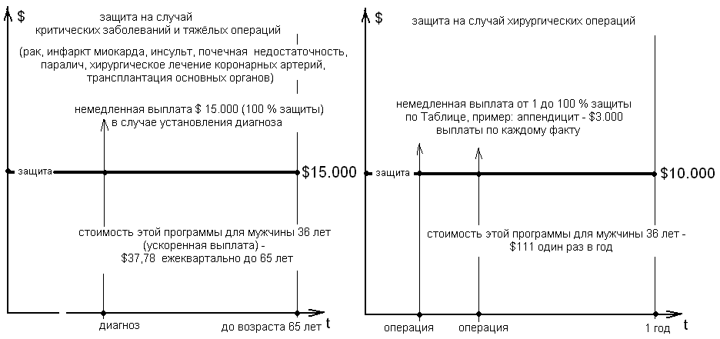
Программы построения защиты финансовых интересов близких.
Цель: 1) обеспечить близким клиента на случай его ухода из жизни в результате любой причины возможность гарантированно получить запланированную денежную сумму для смягчения негативных последствий;
2) освободить для более эффективного размещения уже сформированный для этой цели семейный резерв.
